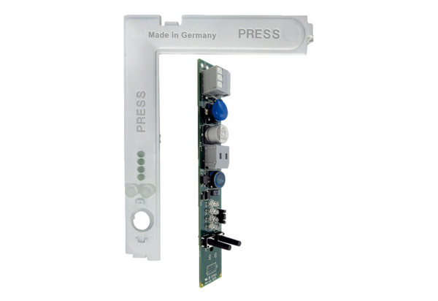Ploča s poklopcem za elektroniku PL ABDE ECA 100 ipro VZCAsortiman: A
Broj artikla: E101.1406.0004Proizvođač: MAICO

